|  |  |
| --- | --- |
| **Consejo 2019 Ginebra, 10-20 de junio de 2019** | **logo_S_** |
|  | |
|  |  |
| **Punto del orden del día: ADM 5** | **Documento C19/47-S** |
|  | **18 de abril de 2019** |
|  | **Original: inglés** |
| Informe del Secretario General | |
| informe de situación sobre la aplicación de los  acuerdos 600 y 601 del consejo (UIFN, IIN) | |

|  |
| --- |
| Resumen  Tras la aprobación de los Acuerdos 600 y 601 en la reunión del Consejo de 2017, la UIT está en proceso de aplicar dichos Acuerdos. En este informe se resume la situación respecto de dicha aplicación y las consultas mantenidas con los Estados Miembros.  Acción solicitada  Se invita al Consejo a **refrendar** la propuesta sobre los números universales internacionales de llamada gratuita (UIFN) y números identificadores de expedidor (IIN) contenida en la Sección 5.  \_\_\_\_\_\_\_\_\_\_\_\_  Referencias  Documentos [C17/133](https://www.itu.int/md/S17-CL-C-0133/es);[C17/134](https://www.itu.int/md/S17-CL-C-0134/es); [C18/100](http://www.itu.int/md/S18-CL-C-0100/es); [CWG-FHR 9/1](https://www.itu.int/md/S19-CLCWGFHR09-C-0014/es)4; [CWG-FHR 9/15](https://www.itu.int/md/S19-CLCWGFHR09-C-0015/es) |

# 1 Antecedentes

1.1 Tras la aprobación de los Acuerdos 600 ([C17/133](https://www.itu.int/md/S17-CL-C-0133/es)) y 601 ([C17/134](https://www.itu.int/md/S17-CL-C-0134/es)) en la reunión de 2017 del Consejo, la Secretaría de la UIT ha iniciado el proceso de implementación de dichos Acuerdos.

1.2 La TSB presentó el Documento [C18/100](https://www.itu.int/md/S18-CL-C-0100/es) a la reunión de 2018 del Consejo, donde se informa de la situación de la aplicación de los Acuerdos 600 y 601 del Consejo, incluida la situación de los contactos para proveedores de servicio UIFN y titulares de IIN. Reproduce la primera propuesta presentada al GTC-RHF en enero de 2018 y modifica la segunda propuesta en virtud de la recomendación del GTC-RHF. Se invitó al Consejo a tomar nota de la primera propuesta y refrendar la segunda propuesta revisada.

1.3 El Consejo 2018 tomó nota de la primera propuesta contenida en el Documento [C18/100](https://www.itu.int/md/S18-CL-C-0100/es):

*se invita a las Administraciones/organismos reguladores nacionales a designar un coordinador para que facilite o investigue los contactos actualizados para los proveedores de servicios UIFN (EER) y los titulares de asignaciones de IIN.*

1.4 El Consejo 2018 aprobó la segunda propuesta revisada contenida en el Documento C18/100:

*en el caso de las entidades para las que las Administraciones/organismos reguladores nacionales hayan perdido el contacto y para las que no puedan encontrar nuevos contactos antes de que concluya el Consejo de 2019, todos los registros relativos a tales entidades serán eliminados de la base de datos de la UIT sobre la base de las confirmaciones/notificaciones de las Administraciones/organismos reguladores nacionales.*

1.5 El Consejo 2018 encargó a la Secretaría "que emprenda una consulta con las administraciones con miras a presentar un informe al GTC‑RHF sobre la situación de dichas consultas".

1.6 La Secretaría de la UIT presentó un informe sobre la situación de la aplicación ([CWG‑FHR 9/14](https://www.itu.int/md/S19-CLCWGFHR09-C-0014/es)) a la novena reunión del GTC-RHF (29-30 de enero de 2019), incluida la situación de las consultas con las Administraciones/reguladores nacionales o agencias autorizadas, conforme a lo encargado por el Consejo de 2018. En el Informe del Presidente ([CWG-FHR 9/15](https://www.itu.int/md/S19-CLCWGFHR09-C-0015/es)) se resumen los debates.

1.7 La Secretaría recordó que, a finales de año, de conformidad con las Normas Internacionales de Contabilidad del Sector Público (IPSAS), se preverían créditos para las facturas pendientes de pago. Si las facturas no se abonasen durante un largo periodo, la Secretaría solicitaría la asistencia de los Estados Miembros para el cobro de la deuda. Por último, si no se obtuviese el resultado esperado, correspondería al Consejo decidir si cancela o no la deuda.

# 2 Situación de la aplicación de los Acuerdos 600 y 601

2.1 Los sistemas mejorados de asignación e inscripción de UIFN e IIN comenzaron a funcionar el 16 de enero de 2018.

2.2 En 2018, se han reservado o asignado 505 nuevos UIFN aplicando la nueva estructura de tasas aprobada en el Acuerdo 600 del Consejo a través de los sistemas mejorados, y se han inscrito 35 nuevos IIN aplicando la nueva estructura de tasas aprobada en el Acuerdo 601. Los no Miembros de Sector del UIT-T y UIT-R abonaron una cuota única y una cuota anual de mantenimiento. De los nuevos 505 UIFN, 95 (18%) fueron asignados a los no Miembros de Sector del UIT-T y UIT-R. De los 35 nuevos IIN, 25 (70%) fueron registrados para no Miembros de Sector del UIT-T y UIT-R.

2.3 En cuanto a la cuota de mantenimiento anual del UIFN para 2018, en enero de 2018 se enviaron facturas por un valor total de 752 700 CHF. Aplicando el principio de cuota prorrata para nuevos Miembros de Sector en 2018, el importe total abonado fue de 562 067 CHF. Al 10 de abril de 2019, se había percibido 104 900 CHF (18%). No obstante, cabe importante señalar que el 60 por ciento de los 457 167 CHF impagados se debe a sólo cinco proveedores de servicios UIFN.

2.4 En su reunión del 19 al 28 de febrero de 2019, la CE 2 del UIT-T aprobó la revisión de la Recomendación UIT-T E.169.1 "Aplicación del plan de numeración de la Recomendación E.164 a los números universales del servicio internacional de cobro revertido automático" y la Recomendación UIT-T E.118 "Tarjeta con cargo a cuenta para telecomunicaciones internacionales" en virtud de los Acuerdos 600 y 601 del Consejo.

2.5 Aún no se ha generado la lista de facturas correspondientes a la cuota de mantenimiento anual de IIN para 2018 y 2019, dado que la Secretaría sigue esperando confirmación de las personas de contacto de las Administraciones/reguladores nacionales o agencias autorizadas para titulares de asignaciones IIN.

# 3 Situación de los contactos para los proveedores del servicio UIFN y los titulares de asignaciones de IIN

3.1 En 2017, la TSB inició el proceso para notificar a 166 proveedores de servicio de UIFN (número universal internacional de llamada gratuita) y a 787 titulares de asignaciones de IIN (número identificador de expedidor). En 2017 se enviaron más de 3 000 mensajes de correo electrónico a titulares y reguladores, así como en respuesta a preguntas.

3.2 Desde el Consejo 2018 hasta el 10 de abril de 2019, la TSB contactó a 134 Administraciones/reguladores nacionales o agencias autorizadas en relación con 573 IIN. Respondieron cincuenta y un (38%) reguladores nacionales y prestaron asistencia para 186 IIN (32%).

3.3 En la siguiente figura se indica la situación, al 10 de abril de 2019, de la información de contacto de los 798 IIN registrados en la base de datos de la UIT.

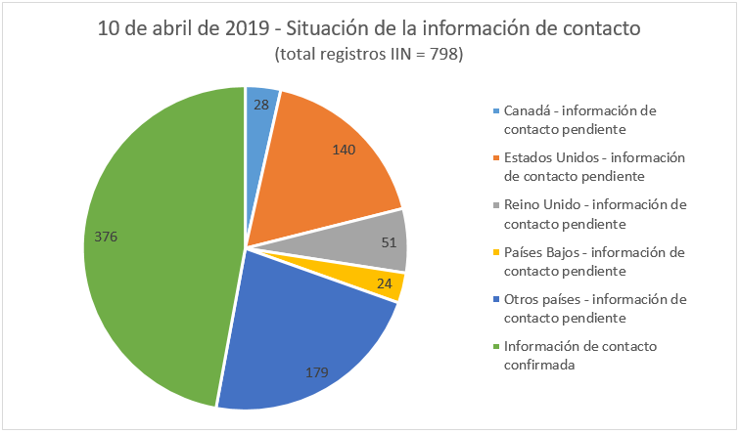

Nota: el número de registros IIN para los países indicados en la figura anterior incluye las zonas geográficas bajo sus Administraciones.

3.4 Todavía se está llevando a cabo la consulta relativa a la información de contacto actualizada a 33 proveedores de servicio para 204 UIFN. En el Anexo C figura la lista de proveedores de servicios UIFN.

# 4 Observaciones

## 4.1 Reclamación de los UIFN

Entre el 23 de junio de 2017 y el 10 de abril de 2019, se devolvieron **1 021** UIFN, lo que contrasta con un año medio, por ejemplo para 2016, en el que se devolvieron 268 UIFN. Los Acuerdos 600 y 601 del Consejo instan a los operadores a actualizar su lista de UIFN activos y a devolver los UIFN no utilizados a la UIT.

## 4.2 Actualización de los IIN

En el siguiente cuadro se indica el número de registros IIN actualizados por año desde 2014, con arreglo a las notificaciones y respuestas recibidas de las Administraciones/reguladores nacionales o agencias autorizadas:

|  |  |  |  |  |
| --- | --- | --- | --- | --- |
| Año | Nuevos | Suprimidos | Actualizados | Total/anual |
| 2014 | 22 | 3 | 12 | 37 |
| 2015 | 24 | 1 | 6 | 30 |
| 2016 | 22 | 1 | 14 | 37 |
| 2017 | 22 | 7 | 83 | 112 |
| 2018 | 35 | 29 | 154 | 218 |
| 10 de abril de 2019 | 4 | 5 | 33 | 42 |

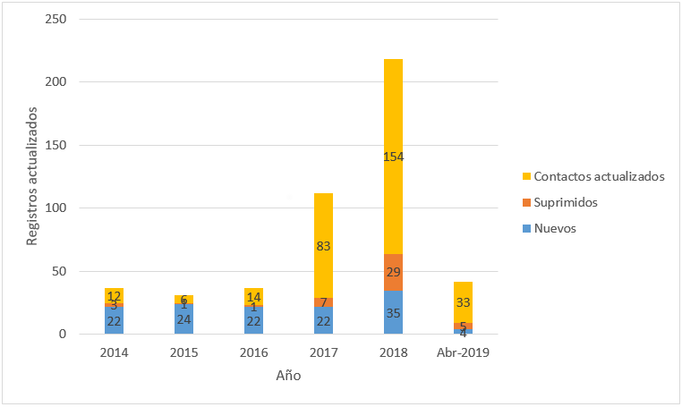

Se observa un fuerte aumento en el número de registros IIN modificados por año tras la aprobación del Acuerdo 601 del Consejo. Este proceso mejora la precisión de los registros IIN mantenidos en la base de datos de la UIT.

# 5 Propuesta

5.1 La lista de proveedores de servicios UIFN en el Anexo A al presente documento se marcará como "no localizable" en la base de datos. Los registros correspondientes a estos proveedores de servicios UIFN son susceptibles de ser eliminados de la base de datos de la UIT y los UIFN asignados a estos registros podrán recuperarse en función de las confirmaciones/notificaciones de las Administraciones/reguladores nacionales, conforme a lo recomendado por el Consejo en 2018. El Consejo decidirá si condonar o no la deuda de los proveedores de servicios UIFN a los que se ha enviado facturas correspondientes a las cuotas de mantenimiento para 2018.

5.2 Se ha contactado a los proveedores de servicios UIFN de la lista del Anexo B y se les ha enviado las facturas de la cuota de mantenimiento de 2018. El pago de las facturas todavía lo están examinando. Si las facturas no se abonasen durante un largo periodo, la Secretaría solicitaría la asistencia de los Estados Miembros para el cobro de la deuda.

5.3 El Anexo C contiene la lista de proveedores de servicios UIFN que requieren más información. Se insta a las Administraciones/reguladores nacionales o agencias autorizadas a prestar asistencia en la identificación de información de contacto actualizado o la situación de dichas entidades (por ejemplo, si ya no han cesado sus servicios).

5.4 En el sitio web de la UIT se publicará la lista de IIN cuya información de contacto está pendiente, como IIN con situación "titular no localizable" y se anunciará en el Boletín de Explotación de la UIT. Se alienta a las Administraciones/reguladores nacionales o agencias autorizadas a prestar asistencia en la identificación de su situación actual y/o información de contacto.

5.5 Para los UIFN e IIN que todavía están en consulta con las Administraciones/reguladores nacionales o agencias autorizadas, su situación debe confirmarse antes del 31 de octubre de 2019. Si no se recibe objeción alguna de las Administraciones/reguladores nacionales o agencias autorizadas, los correspondientes UIFN e IIN se considerarán no activos y se eliminarán de las bases de datos de la UIT.

5.6 Los proveedores de servicios UIFN o los titulares de IIN con la categoría *ADMIN RELATED* no están sujetos a la cuota de mantenimiento anual.

AnexO A

Lista de proveedores de servicios UIFN sujetos a supresión

| Importe | Moneda | Cantidad de UIFN  1/1/2018 | Nombre de la empresa | País/zona geográfica | Nota |
| --- | --- | --- | --- | --- | --- |
| 147 400,00 | CHF | 1 474 | USA Global Link | Estados Unidos | Ya no está activo |
| 5 000,00 | CHF | 50 | RSL Com USA, Inc. | Estados Unidos | Ya no está activo |
| 3 300,00 | CHF | 33 | Executive Telecard | Estados Unidos | Ya no está activo |
| 100,00 | CHF | 1 | Carrier1 International GmbH | Suiza | Ya no está activo |
| – | – | 3 | Cable and Wireless plc, Bermuda | Bermudas | Ya no está activo |
| – | – | 399 | Global Telesystems (Europe) Limited (formerly Esprit Telecom) | Reino Unido | Ya no está activo |
| – | – | 50 | RSL Communications Ltd | Reino Unido | Ya no está activo |
| – | – | 2 | Axicom Communications Group Inc. | Estados Unidos | Ya no está activo |
| – | – | 10 | WorldXchange Communications | Estados Unidos | Ya no está activo |

Nota: "–" indica que no se envió factura y que se pidió más información en el momento de la facturación.

AnexO B

Lista de proveedores de servicios UIFN pendientes de pago para 2018

|  |  |  |  |  |  |
| --- | --- | --- | --- | --- | --- |
| Importe | Moneda | Cantidad de UIFN  1/1/2018 | Nombre de la empresa | País/zona geográfica | Nota |
| 55 700,00 | CHF | 557 | Eircom | Irlanda |  |
| 46 300,00 | CHF | 463 | Singtel Telecommunications Limited | Singapur |  |
| 25 800,00 | CHF | 258 | Orange Business Services (ex Equant) | Francia |  |
| 14 000,00 | CHF | 140 | Bezeq International | Israel |  |
| 3 700,00 | CHF | 37 | Magyar Telekom | Hungría |  |
| 1 000,00 | CHF | 10 | Eutelia S.p.A. | Italia | Adquirido parcialmente por CloudItalia sin responsabilidad de UIFN, aunque 3 UIFN están localizables |
| 500,00 | CHF | 5 | Kingston communications/Affiniti | Reino Unido |  |
| 400,00 | CHF | 4 | Qupra Wholesale (EX-MTTM Partners B.V) | Países Bajos |  |

AnexO C

Lista de proveedores de servicios UIFN que necesitan más información

| Importe | Moneda | Cantidad de UIFN  1/1/2018 | Nombre de la empresa | País/zona geográfica | Nota |
| --- | --- | --- | --- | --- | --- |
| 6 800,00 | CHF | 68 | Smile Telecom 012 | Israel |  |
| 5 600,00 | CHF | 56 | International Telcom Ltd. | Estados Unidos |  |
| 900,00 | CHF | 9 | Tele 2 AB | Suecia |  |
| 700,00 | CHF | 7 | Cable & Wireless Panamá S.A. | Panamá |  |
| 500,00 | CHF | 5 | Colombia Telecomunicaciones S.A. ESP - Telecom Colombia | Colombia |  |
| 400,00 | CHF | 4 | PLANinterNET VoIP-GmbH | Alemania |  |
| 400,00 | CHF | 4 | WTT HK Limited | Hong Kong, China |  |
| 300,00 | CHF | 3 | Telefónica del Perú | Perú |  |
| 300,00 | CHF | 3 | PRIMUS Telecommunications Ltd. | Reino Unido |  |
| 200,00 | CHF | 2 | Telefónica de Argentina S.A | Argentina |  |
| 200,00 | CHF | 2 | Elion Ettevõtted AS | Estonia |  |
| 200,00 | CHF | 2 | Télécom Développement | Francia |  |
| 200,00 | CHF | 2 | Teléfonos de México S.A.B. de C.V. | México |  |
| 100,00 | CHF | 1 | Bahrain Telecommunications Co - Batelco | Bahrein |  |
| 100,00 | CHF | 1 | Telecom Itália Móbile S.p.A. (TIM)  (ex-INTELIG Telecomunicações Ltda.) | Brasil |  |
| 100,00 | CHF | 1 | TelePassport AG | Alemania |  |
| 100,00 | CHF | 1 | Empresa Hondureña de Telecomunicaciones (HONDUTEL) | Honduras |  |
| 100,00 | CHF | 1 | SIA LATTELEKOM | Letonia |  |
| 100,00 | CHF | 1 | Vodafone New Zealand | Nueva Zelandia |  |
| 100,00 | CHF | 1 | Telecable de Asturias SA | España |  |
| 100,00 | CHF | 1 | Unisource NV | Suecia |  |
| 100,00 | CHF | 1 | TeleForwarding USA Inc. | Estados Unidos |  |
| – | – | 3 | IT-Austria GmbH | Austria |  |
| – | – | 1 | Interoute Belgium NV | Bélgica |  |
| – | – | 1 | AES Comunicaciones Bolivia S.A. | Bolivia |  |
| – | – | 2 | BellSouth Chile | Chile |  |
| – | – | 1 | Compañía de Telecomunicaciones de El Salvador, S.A. de C.V. | El Salvador |  |
| – | – | 1 | HanseNet Telekommunikation GmbH | Alemania |  |
| – | – | 2 | Netzquadrat GmbH | Alemania |  |
| – | – | 2 | Infostrada S.p.A. | Italia |  |
| – | – | 4 | GTS Nextra (now SWAN) | Eslovaquia | Pendiente de confirmación por SWAN sobre UIFN  Los 4 UIFN están activos |
| – | – | 9 | Inclarity PLC (ex ABS Telecom plc) | Reino Unido |  |

Nota: "–" indica que no se envió factura y que se pidió más información en el momento de la facturación.

\_\_\_\_\_\_\_\_\_\_\_\_\_\_